Robot di tempat kerja, dari museum hingga tambang

Mulai dari melakukan tur hingga mengurangi kemacetan, pengaruh robot pada kota berkembang pesat. Namun, hal ini mungkin baru awal dari apa yang mungkin terjadi.

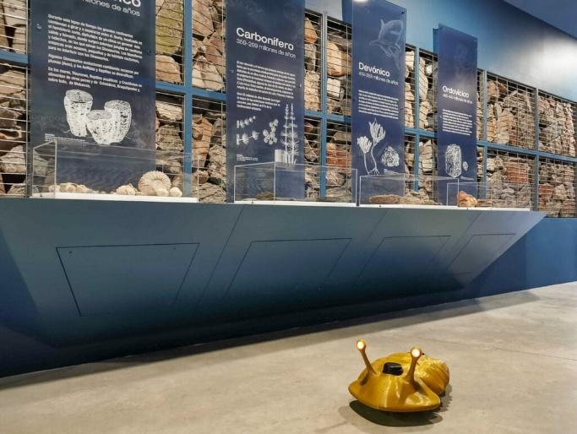
Diterbitkan pada 7 November 2022

Waktunya semakin dekat ketika robot, seperti trilobita di Museum Laut Purba Spanyol ini, akan mengambil alih tugas-tugas yang saat ini dilakukan oleh manusia, termasuk pemandu wisata. : Bisite Research Group Bisite Research Group

Penulis
Juan Manuel Corchado
Universitas Salamanca. Spanyol

Sergio Manzano
Universitas Salamanca, Spanyol

Editor
S. Vicknesan
Editor Senior Komisioning, 360info Asia Tenggara

DOI
10.54377/4497-ad2a

Pengunjung Museum of the Ancient Seas di Spanyol mungkin akan mendapati pemandu wisata mereka sedikit mekanis, namun hal itu memang sudah dirancang - museum ini telah menggunakan pemandu pengunjung robot cerdas yang dibuat dari teknologi yang dapat mengubah ruang publik di kota-kota di seluruh dunia.

Robot-robot ini terlihat seperti trilobita, artropoda laut yang telah punah dengan bentuk tiga lobus dan tiga segmen yang khas.

Mesin sepanjang 60 cm ini dibuat dengan menggunakan pencetakan 3D dan bekerja secara bergerombol untuk memandu pengunjung dalam berbagai bahasa. Robot-robot ini dapat membedakan antara anak-anak dan orang dewasa dan menyesuaikan panduan dan informasi mereka.

Teknologi yang menggerakkan robot-robot ini adalah alat Deep Intelligence, yang dikembangkan oleh AIR Institute di Spanyol, yang menganalisis data yang berasal dari bangunan, seperti suhu, penggunaan pemanas, dan apakah jendela atau pintu ditutup.

Data tersebut dapat direferensikan silang untuk mengurangi konsumsi energi saat penghuni tidak berada di rumah atau sedang tidur, atau dapat membantu memperingatkan orang ketika mereka menyalakan pemanas dengan jendela terbuka atau membiarkan pintu yang menghadap ke jalan terbuka.

Data wilayah juga dianalisis, mengumpulkan informasi tentang arus lalu lintas, pergerakan pejalan kaki, transportasi umum dan kondisi lingkungan.

Data ini digunakan untuk membantu pengemudi menemukan arah alternatif untuk menghindari kemacetan lalu lintas, menawarkan layanan darurat rute yang paling langsung, atau mengeluarkan rekomendasi kepada warga berdasarkan cuaca.

Alat yang diberi nama Deepint.net ini diinformasikan oleh basis data, awan, dan model prediktif. Robot-robot tersebut menerima informasi dan perintah dari Deepint.net, yang menentukan jenis tugas yang harus diselesaikan oleh robot-robot tersebut.

Di museum, peran mereka adalah memandu pengunjung. Di kota pintar - kota yang dirancang untuk mengintegrasikan teknologi digital - robot-robot tersebut dapat digunakan untuk fungsi-fungsi seperti pengumpulan sampah.

Dengan informasi ini, robot dapat menjalankan strategi pengambilan keputusan, dengan memanfaatkan pembelajaran mesin dan pembelajaran gabungan, dua metode untuk melatih kecerdasan buatan.

Kegunaan alat ini di luar museum sudah diuji coba. Sebuah studi yang menguji Deepint.net pada sistem penyewaan sepeda di Paris sedang berlangsung, dan telah diperluas dalam uji coba di Istanbul, Sofia, Barcelona, dan oleh Asosiasi Transportasi Publik Internasional.

Dengan penerapan perangkat lunak jenis ini, robot di kota pintar akan dapat belajar dari data dan meningkatkan proses untuk melindungi warga dengan lebih baik, membersihkan atau membantu orang dengan kebutuhan khusus.

Robot-robot tersebut memanfaatkan hasil analisis data untuk mengoptimalkan ruang publik. Model-model ini dapat diterapkan dalam sistem operasi robot dan digunakan untuk menawarkan solusi yang disesuaikan.

Dan sama seperti robot-robot di Museum of the Ancient Seas, bekerja secara bergerombol dapat meningkatkan manfaat yang diberikan oleh robot-robot kota pintar ke ruang publik.

“Kawanan” adalah sistem robotik yang terdiri dari sekelompok besar robot individu yang saling bergantung dan saling terhubung.

Dalam kawanan, robot berkomunikasi satu sama lain dan dapat berkoordinasi untuk melakukan operasi. Hal ini meningkatkan skalabilitas dan mengurangi biaya. Sistem ini telah digunakan oleh seniman avant-garde untuk membuat instalasi seni interaktif.

Namun dengan skalabilitas, biaya yang relatif rendah, dan potensi untuk memanfaatkan armada mesin yang besar, kawanan robot besar memiliki nilai khusus untuk sektor pertambangan atau pertanian.

Di ujung lain dari spektrum ukuran, kawanan robot mikro memiliki potensi untuk mengelola mesin mikro atau dikembangkan di sektor kesehatan untuk membantu tubuh manusia.

Robot servis akan berkembang pesat berkat sistem swarm (kawanan) dan akan menjadi lebih efisien dalam melakukan tugasnya dengan belajar dari satu sama lain, saling melengkapi, dan mencapai lebih banyak hal dibandingkan jika dilakukan secara individu.

Tantangan bagi para peneliti dan pengembang perangkat lunak adalah membuat teknologi ini dapat dipahami dan diakses. Dengan melakukan hal tersebut, maka akan membuka pintu untuk implementasi yang lebih baik, lebih cepat dan lebih luas, menciptakan sistem yang dapat membuat kota menjadi lebih aman dan lebih layak huni. (VDJ)

Juan Manuel Corchado adalah profesor dan direktur Bisite Research Group, Universitas Salamanca, Spanyol dan presiden AIR Institute.
Sergio Manzano adalah kepala komunikasi AIR Institute dan anggota Bisite, Universitas Salamanca, yang keduanya merupakan organisasi nirlaba. Mereka menyatakan tidak ada konflik kepentingan.

Artikel ini diterbitkan di bawah Creative Commons oleh 360info™.

Artikel ini sudah terbit dalam Bahasa Inggris pada tanggal 7 November 2022 di 360info.org

